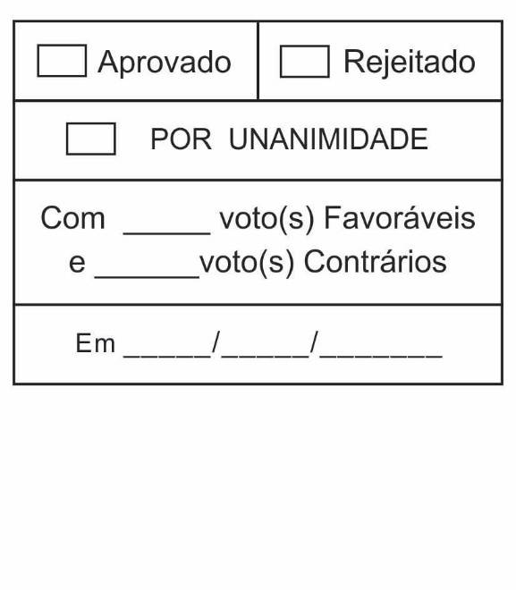
Moção Nº 36/2021

De Congratulações aos servidores públicos da saúde (motoristas contratados em fase emergencial), pelos relevantes serviços prestados à população durante o combate à pandemia de Covid-19

Excelentíssimo Senhor Presidente,

Em todo o mundo, milhões de profissionais da saúde estão na linha de frente em um esforço diário para conter a disseminação da Covid-19, e para cuidar das pessoas infectadas colocam sua própria saúde em risco. Algumas categorias ocupacionais têm risco elevado de exposição à infecção, como os trabalhadores da saúde.
Estes profissionais: médicos, enfermeiros, fisioterapeutas, técnicos de enfermagem, motoristas, agentes comunitários de saúde, pessoal de limpeza, porteiros e atendentes de serviços de saúde estão na linha de frente de combate ao coronavírus e em contato direto com pessoas face a face.
Muitas vezes, não enxergamos aqueles profissionais que dão suporte à “engrenagem” do sistema de saúde, que são os motoristas que transportam os pacientes nas unidades hospitalares. O motorista precisa estar sempre preparado para situações de emergência, inclusive com ocorrências em que a urgência pode salvar vidas.
Na correria do dia a dia, não damos conta responsabilidade que os motoristas da saúde têm no combate a mais grave crise sanitária do último século, pois, à medida que um paciente internado piora suas condições clínicas, quem irá transportá-lo no tempo hábil exigido será o motorista da saúde, independentemente do horário, sempre com solicitude, presteza, dedicação e amor à vida do próximo.
Outro aspecto que merece atenção, diz respeito à saúde física e mental dos trabalhadores da saúde, em virtude da exaustiva jornada de trabalho enfrentada, insalubridade no ambiente em que exerce as suas atividades, bem como o constante temor em contaminar familiares.
Para definir o trabalho dos profissionais da saúde, recorremos ao jovem poeta João Doederlein, que definiu em belíssimas linhas o sentimento de amor ao próximo:
“Empatia (s.f.)
Não é sentir pelo outro, mas sentir com o outro.
Quando a gente lê o roteiro de outra vida.
É ser ator em outro palco.
É compreender.
É não dizer ‘eu sei como você se sente’.
É quando a gente não diminui a dor do outro.
É descer até ao fundo do poço e fazer companhia pra quem precisa.
Não é ser herói, é ser amigo.
É saber abraçar a alma.”

Por tudo isso exposto, Newton Dias Bastos, Vereador da Câmara Municipal da Estância Turística de São Roque, REQUER ao Egrégio Plenário para que faça constar, na Ata da presente Sessão, Moção de Congratulações aos servidores públicos da saúde (motoristas contratados em fase emergencial), pelos relevantes serviços prestados à população durante o combate à pandemia de Covid-19.

Que da presente seja dada ciência aos motoristas: Sidney Teodoro dos Santos, Eduardo de Lima Martins, Davy Leite Júnior, Cleber Bonet Freitas e Sandro Aldrigo Agostinho.

Sala das Sessões Dr. Júlio Arantes de Freitas, 11 de fevereiro de 2021.

Newton Dias Bastos
(NILTINHO BASTOS)

Vereador

PROTOCOLO Nº CETSR 11/02/2021 - 08:59 1746/2021

